新闻稿
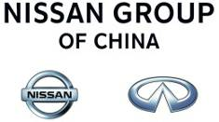

关注中国新能源汽车产业发展热点
日产汽车参与2015年《新能源汽车蓝皮书》编写工作

（2015年3月27日，北京）近日，“2015年《新能源汽车蓝皮书》编写启动会”在北京召开。作为“中国新能源汽车产业发展研究暨蓝皮书”项目的官方合作伙伴，日产汽车出席了本次启动会并将积极参与2015年《新能源汽车蓝皮书》的编写工作。日产（中国）投资有限公司副总经理三崎匡美先生同汽车行业相关管理部门、新能源汽车领域资深专家、社会科学领域专家及《新能源汽车蓝皮书》编写单位研究人员一起，深入探讨了我国新能源汽车产业发展的热点问题，并就2015年《新能源汽车蓝皮书》编写大纲进行了讨论。

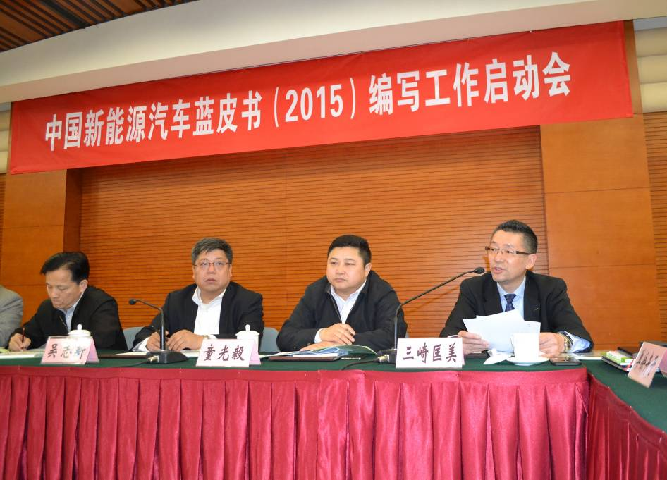
日产（中国）投资有限公司副总经理三崎匡美先生
出席2015年《新能源汽车蓝皮书》编写启动会并参与讨论

自2013年首次出版发行以来，由日产（中国）投资有限公司、东风汽车有限公司携手中国汽车研究中心（CATARC）编写的年度性研究报告《新能源汽车蓝皮书》已成功发行两版，连续两年为推动新能源汽车产业发展献计献策，得到了政府有关部门、汽车行业以及社会读者的关注和好评。2014年，在国家和地方利好政策的推动下，中国新能源汽车产销规模不断扩大，新能源汽车在消费者中的认可度也得到了进一步提升。为了持续跟踪研究我国新能源汽车产业发展动态，借鉴国外发展经验，加快推进中国新能源汽车产业化进程，2015年日产（中国）投资有限公司、东风汽车有限公司同中国汽车研究中心将继续开展“中国新能源汽车产业发展研究”，并将研究成果编篡成《中国新能源汽车产业发展研究报告（2015）》（即2015年《新能源汽车蓝皮书》）进行出版。

2015年《新能源汽车蓝皮书》将继续从社会科学的角度，按照产业、政策、行业调查、国外经验借鉴等不同侧面，对2014年我国新能源汽车发展情况进行全面系统的分析，并系统梳理国外电动汽车产业及政策情况，以帮助汽车相关企业、机构及社会公众了解国内外新能源汽车产业发展，并为制定新能源汽车产业相关政策法规提供借鉴和参考。《新能源汽车蓝皮书》预计在2015年7月底出版。

作为“零排放汽车领域的领军者”，日产汽车始终致力于推动包括电动车在内的新能源汽车的发展，积极加大对其的研发和推广力度。自2010年12月上市以来，世界首款量产纯电动车日产聆风已在全球市场销售近150,000辆，高居全球电动车畅销榜首；2014年6月，日产汽车第二款纯电动车e-NV200轻型商用车也在欧洲和日本市场相继推出；而2014年9月，与日产聆风源于同一平台的东风日产启辰晨风纯电动车也在中国正式上市，拉开了我国纯电动汽车推广普及的大幕。

未来，日产汽车将继续积极参与新能源汽车发展的相关项目，通过支持新能源领域的研究工作、加强新能源汽车相关技术革新等举措，助力中国新能源汽车的普及进程，推进绿色环保汽车社会的全面建设。

###

日产汽车在中国：
日产汽车在中国的发展始于1973年，自上世纪90年代开始，日产汽车在中国取得了迅猛的发展。日产（中国）投资有限公司作为日产汽车驻北京的全资子公司与日产汽车公司一起管理在华投资。东风汽车有限公司作为日产汽车与东风汽车公司成立的合资企业，旗下东风日产乘用车公司主要负责乘用车业务，郑州日产汽车公司则致力于成为轻型商用车（LCV）领域的专家。2014，包括进口车、乘用车和轻型商用车在内，日产汽车在华销量达到122.16万辆。2014年9月，由东风汽车公司和日产汽车有限公司共同设立的东风英菲尼迪汽车有限公司正式成立。通过这个全新的平台，日产汽车实现了英菲尼迪车型的国产化，豪华车业务在中国的发展得到进一步提升。

关于日产汽车：
日产汽车公司总部设在日本横滨，是日本第二大汽车企业，同时也是雷诺-日产联盟的一员。在全球范围内，日产汽车的员工人数超过244,500名。2013财年，日产汽车为全球消费者提供了将近520万辆的汽车产品，2013财年收益达到了1,050亿美元。日产汽车在全球范围内销售60多款日产、英菲尼迪及达特桑品牌车型。2010年，日产汽车推出纯电动车日产聆风，持续引领零排放移动方式。作为全球首款量产的纯电动车，日产聆风如今成为了史上最畅销的电动车，占据零排放车型市场50%以上的份额。

更多关于日产汽车产品、服务以及可持续发展的相关信息，欢迎浏览日产汽车全球官网：http://www.nissan-global.com/EN/

如有垂询，敬请致电：
日产（中国）投资有限公司
传播管理总部杜凡先生
电话：（010）59251992
传真：（010）59251988
电子邮件：dufan@nissanchina.cn

众为国际公关
孙珺女士
电话：（010）56672409
传真：（010）56672401
手机：13126695062
电子邮件：jun.sun@uniwaygroup.com

赵瑾妍女士
电话：（010）56672406
传真：（010）56672401
手机：15901060684
电子邮件：stella.zhao@uniwaygroup.com

